TRƯỜNG THCS NGUYỄN TRÃI A TỔ CHỨC LỄ KỶ NIỆM 40 NĂM NGÀY NHÀ GIÁO VIỆT NAM (20/11/1982 - 20/11/2022)
Sáng ngày 19/11/2022 Trường THCS Nguyễn Trãi A long trọng tổ chức lễ kỷ niệm 40 năm ngày nhà giáo Việt Nam.
Tham dự buổi lễ có đồng chí Nguyễn Tiến Minh- thành ủy viên, Bí thư huyện ủy huyện Thường Tín; đồng chí Nguyễn Như ý- huyện ủy viên, trưởng Phòng GD&ĐT huyện Thường Tín; Đ/c Lê Đức Thọ- huyện hủy viên, Bí thư huyện đoàn huyện Thường Tín; Đ/c Từ Ngọc Thành- Bí thư đảng ủy Thị trấn; Ông Nguyễn Đại Nghĩa –Hội trưởng Hội CMHS nhà trường cùng các ông bà đại diện Ban đại diện hội CMHS các lớp. Các đồng chí Nguyên là lãnh đạo, giáo viên nhà trường đã nghỉ hưu. Công ông, bà đại diện cho các ban nghành đoàn thể đã đến tặng hoa và chúc mừng nhà trường.
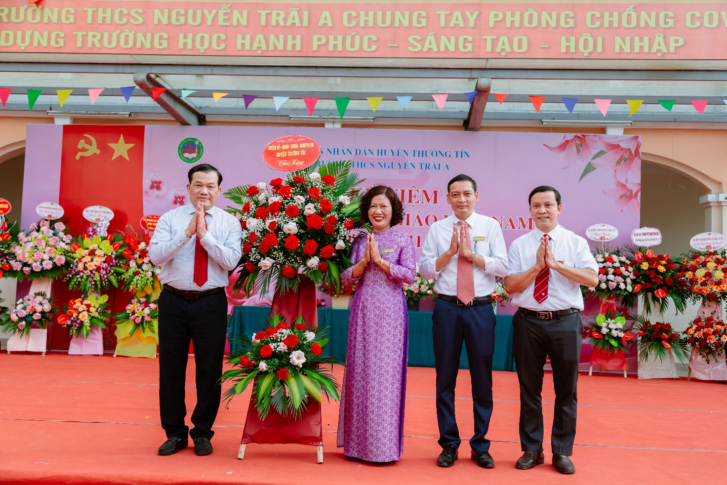
Đồng chí Nguyễn Tiến Minh- Bí thư huyện ủy huyện Thường Tín
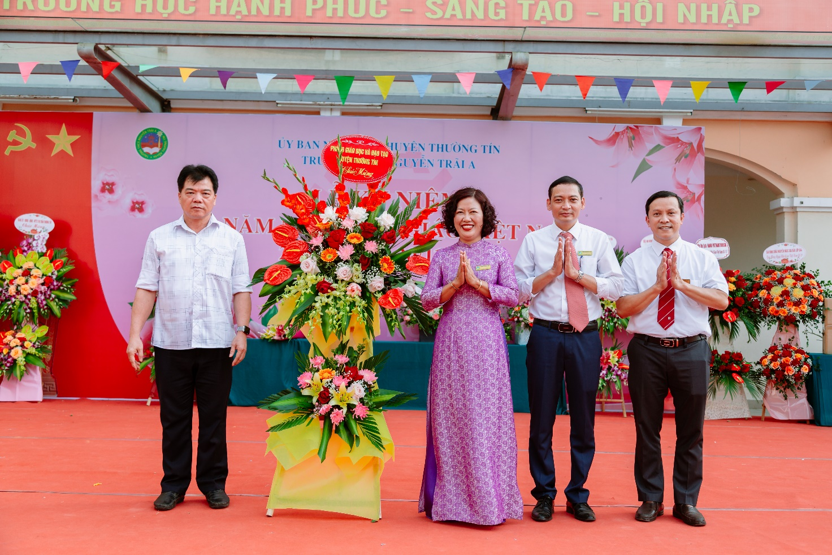
Đồng chí Nguyễn Như Ý- Trưởng phòng GD&ĐT huyện Thường Tín
Đồng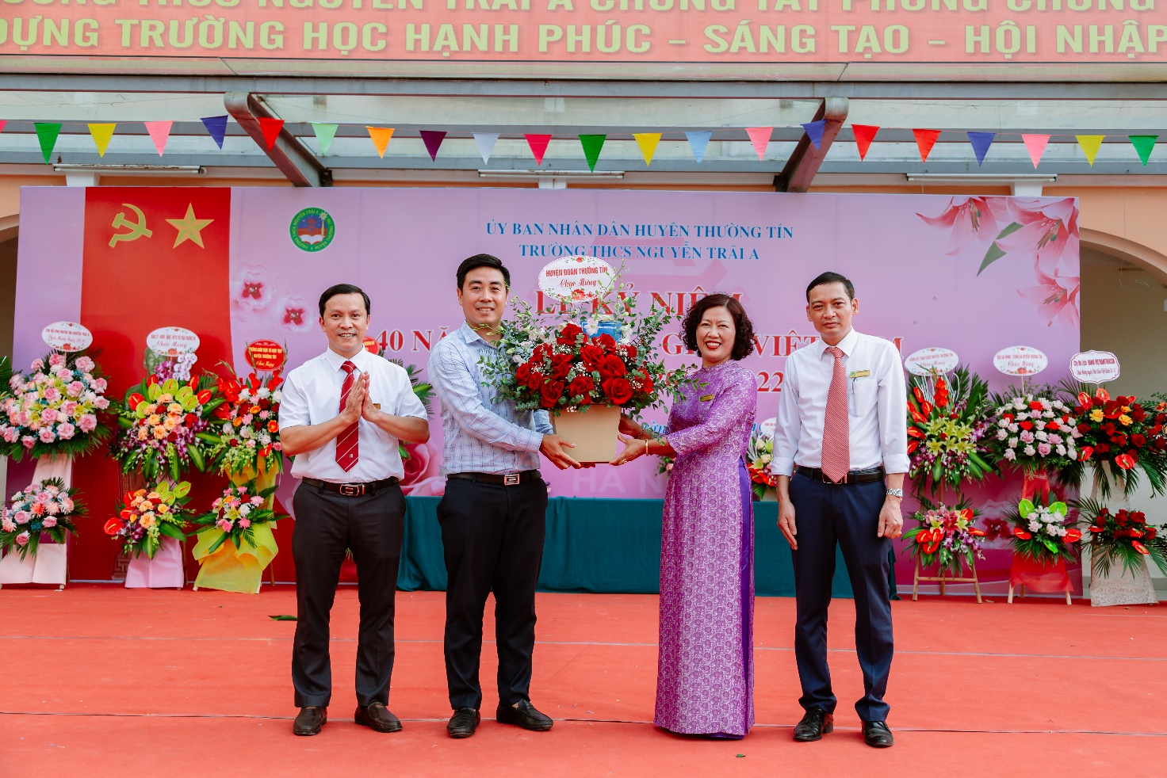
Đồng chí Lê Đức Thọ- Bí thư huyện đoàn huyện Thường Tín
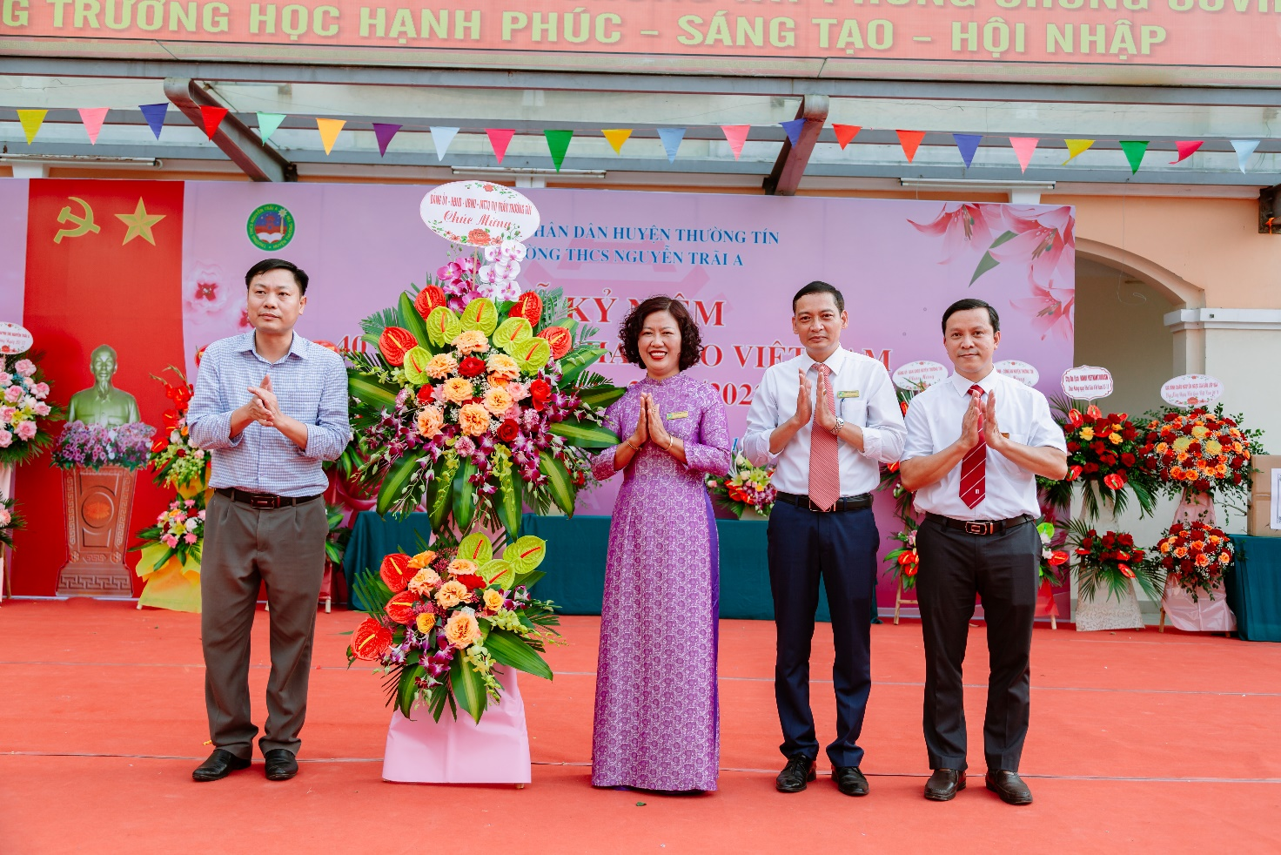
Đồng chí Từ Ngọc Thành- Bí thư Đảng ủy Thị Trấn
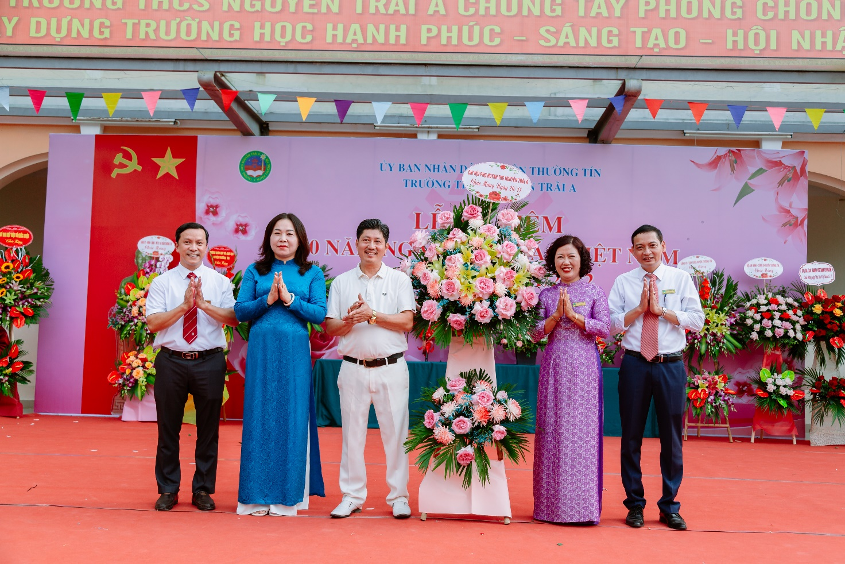
Các ông, bà đại diện Hội CMHS nhà trường
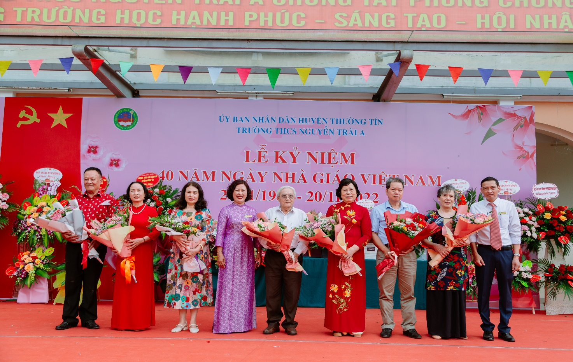
Các đồng chí nguyên là các lãnh đạo qua các thời kỳ
Ngày Nhà giáo Việt Nam 20/11 - Ngày toàn xã hội tri ân, tôn vinh những người thầy và cũng là dịp để CBVC, hoc sinh Nhà trường ôn lại truyền thống vẻ vang, tinh thần tôn sư trọng đạo đối với các thế hệ Nhà giáo của nhà trường. Đồng thời, cũng là dịp để toàn thể học sinh Nhà trường thể hiện truyền thống uống nước nhớ nguồn, bày tỏ lòng tri ân sâu sắc đối với quý thầy cô đã và đang giảng dạy tại nhà trường.

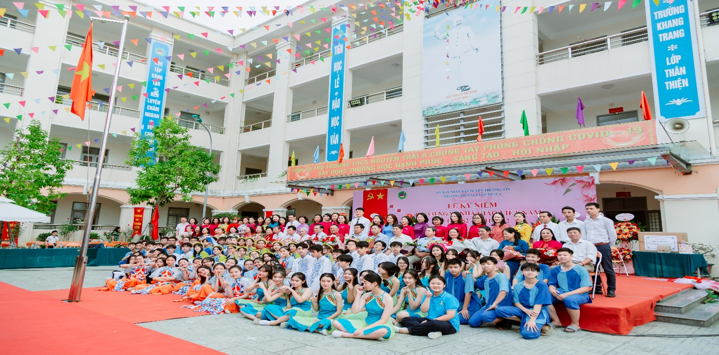
Tại buổi Lễ kỷ niệm,thay mặt Lãnh đạo Nhà trường, Đồng chí Phạm Thị Ngọc Thúy – Bí thư chi bộ, Hiệu trưởng nhà trường bày tỏ cảm ơn trước sự tin tưởng, giao phó trọng trách của các đồng chí lãnh đạo. Mặt dù, trong 2 năm qua, dịch Covid - 19 đã xảy ra đã ảnh hưởng nghiêm trọng đến mọi mặt hoạt động Nhà trường, nhưng đây cũng là cơ hội để Thầy và trò Nhà trường thay đổi tư duy quản lý, giảng dạy, phát huy sự sáng tạo và là cơ hội thúc đẩy chuyển đổi số trong Nhà trường. Tập thể hội đồng sư phạm nhà trường đã chung tay đồng lòng đoàn kết , khắc phục mọi khó khăn vượt qua mọi khó khăn để hoàn thành xuất sắc nhiệm vụ được giao. Năm học 2021-2022 nhà trường vinh dự được đón nhận cờ thi đua của UBND thành phố Hà Nội; Liên đội nhà trường nhận được Bằng khen của trung ương đoàn; Có 1 đc nhận đươc danh hiệu nhà giáo tâm huyết sáng tạo của thủ đô; 01 đ/c nhận được Bằng khen của Tổng LĐLĐ Việt Nam; 01 đc nhận được Bằng khen của Trung ương đoàn; 01 đc nhận được Bằng khen của Bộ GD&ĐT; 03 đ/c nhận được Bằng khen của UBND thành phố Hà Nội....
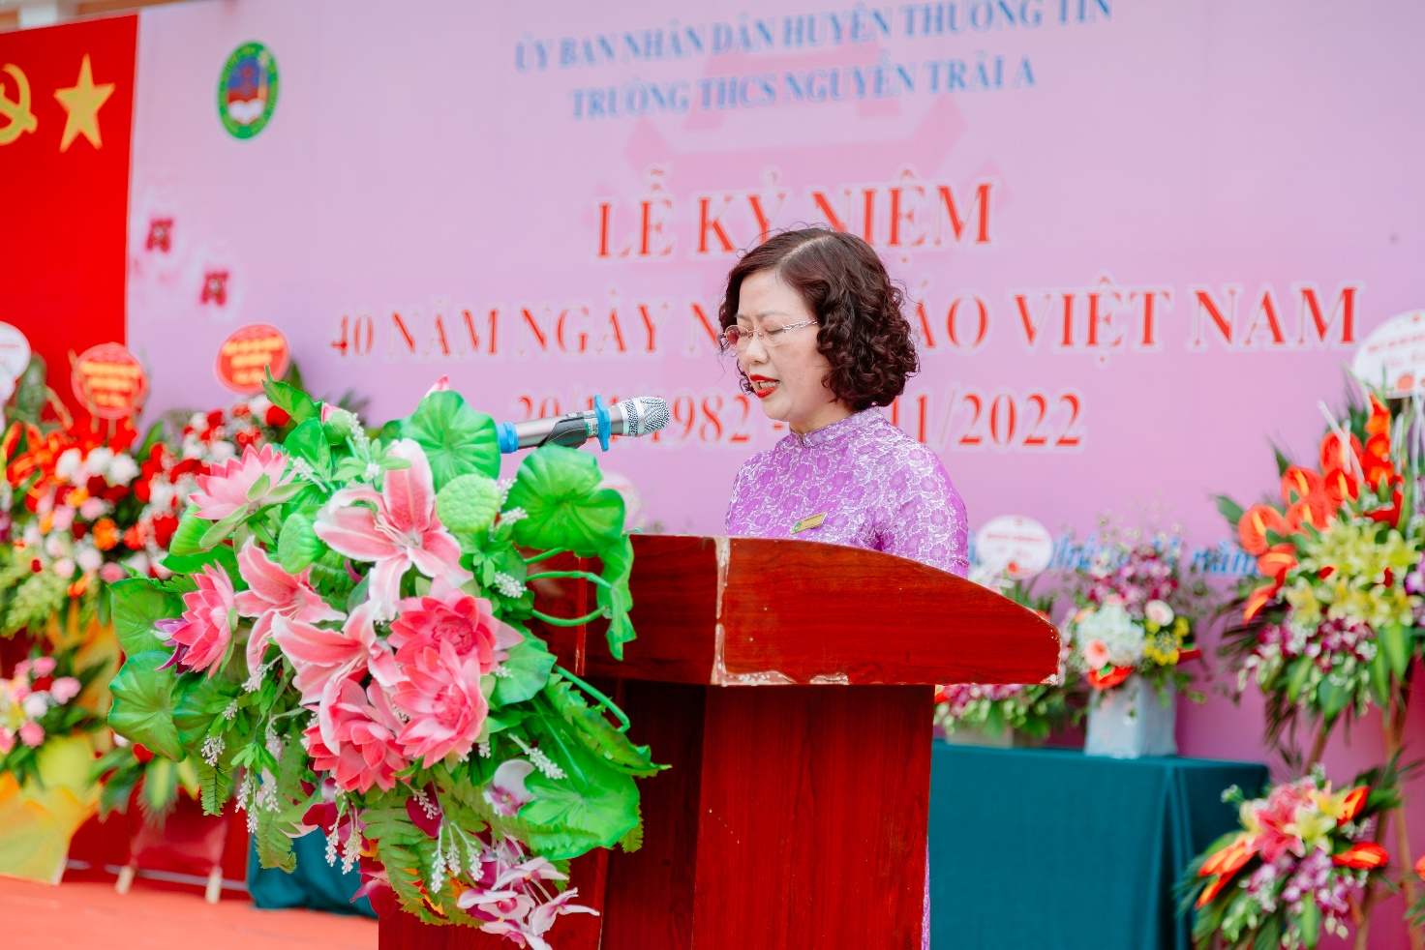
Đồng chí Phạm Thị Ngọc Thúy- Bí thư chi bộ- Hiệu trưởng nhà trường
Phát biểu chúc mừng, Đồng chí Nguyễn Tiến Minh – thành ủy viên, Bí thư huyện ủy đã gửi lời thăm hỏi đến các đồng chí Lãnh đạo, các Thầy Cô giáo, các Thầy nguyên lãnh đạo qua các thời kỳ và học sinh Nhà trường. Đồng thời đánh giá cao những kết quả mà nhà trường đã đạt được trong thời gian vừa qua. Bên cạnh đó, đồng chí Nguyễn Tiến Tiến Minh cũng chỉ đạo Nhà trường thực hiện tốt các nhiệm vụ trọng tâm trong năm học 2022 -2023.

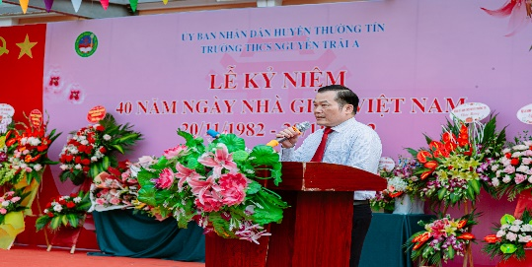
Đồng chí Nguyễn Tiến Minh- Bí thư huyện ủy phát biểu tại buổi lễ
Cũng nhân dịp kỷ niệm 40 năm ngày Nhà giáo Việt Nam 20/11, Nhà trường long trọng công bố những quyết định danh hiệu thi đua - khen thưởng cho các tập thể và cá nhân đã có thành tích xuất sắc
